

!

Bu program Avrupa Birliği tarafından

finanse edilmektedir.

DEMOKRASİ İÇİN MEDYA/ MEDYA İÇİN DEMOKRASİ PROGRAMI BASIN EVİ DESTEK ARACI

YAPISAL GÜÇLENDİRME DESTEK PAKETİ BAŞVURU FORMU

Değerli Başvuru Sahibi,

Basın Evi Destek Aracı kapsamındaki Yapısal Güçlendirme Destek Paketi’ne başvurunuz için hazırlanmış olan bu formunu doldurmadan önce, yayınlanmış olan b aşv u r u r e h b e r i n i d e t a y l ı b i r şe k i l d e o k u y u n u z . B aşv u r u r e h b e r i n i internet adresinde Destekler bölümünden Basın Evi Destek Aracı başlığı altında bulabilirsiniz.

Yapısal Güçlendirme Destek Paketi’ne yalnızca medya alanında faaliyet gösteren STÖ’ler ya da medya kuruluşları başvuru yapabilir.

Başvuru formunun doldurulması aşamasında, destek talep ettiğiniz faaliyet(ler), bu faaliyet(ler)in uygulanmasıyla ulaşılacak çıktı ve sonuçlar, bunların etkileri ve sürdürülebilirliği ile ilgili detaylı ve net yanıtlar vermeniz, başvurunuzun değerlendirme sürecini kolaylaştıracaktır.

Bu formdaki her alanın doldurulması zorunludur.


!

!

Bu program Avrupa Birliği tarafından

finanse edilmektedir.

- Bölüm:

Başvuran kuruluş hakkındaki bilgiler

No | Soru |  | Yanıt
1 | Kuruluşun adı |  | Bitter Medya
2 | Kuruluşun yasal statüsü ve |  | Yaygın Süreli
 | kuruluş tarihi |  | 01.02.2011
 |  |  | Bitter Medya Reklam Turizm
 |  |  | Organizasyon LTD. ŞTİ.
3 | Kuruluşun adresi |  | Kazım Özalp Mahallesi Koza Sokak 33/4
 |  |  | Gaziosmanpaşa Çankaya Ankara
4 | Kuruluşun telefon numarası |  | (312) 465 05 23
5 | Kuruluşun e-posta adresi |  | info@bittermedya.com
6 | Varsa kuruluşun internet sitesi |  | YOK
7 | Varsa, kuruluşun sosyal ağ |  | Facebook: Bitter Medya
 | (Facebook, Twitter vb.) hesap |  | İnstagram: Bitter.tr
 | bilgileri |  | Twitter: @Bitterdergi
8 | Bu destek paketi kapsamında
 | öncelikli başvuru sahipleri |  | Medya Kuruluş Sahibi
 | arasındaysa yer alıyorsanız
 | açıklayınız.

İrtibat kurulacak kişi ile ilgili bilgiler

2!

!

!

Bu program Avrupa Birliği tarafından

finanse edilmektedir.


- Bu başvuru için iletişim kişinin adı-soyadı

Levent Çelikay

10 Başvuran kuruluştaki görevi (YK,

Üye, Gönüllü, vb.) Bitter Dergi İmtiyaz Sahibi ve Genel Yayın Yönetmeni

11 İletişim kişisinin adresi

Kazım Özalp Mahallesi Koza Sokak 33/4

Gaziosmanpaşa Çankaya Ankara

12 İletişim kişisinin cep telefonu

0532 235 23 23

13 İletişim kişisinin e-posta adresi

levent@bittermedya.com

14 İletişim kişisinin doğum tarihi

16.09.1975

- Bölüm: Başvuru bilgileri

3!

!

 | !
 | Bu program Avrupa Birliği tarafından
 |  | finanse edilmektedir.
No | Soru |  | Yanıt
1 | Çalışma adı: |  | Medya kuruluşunun yayın hayatının
 |  |  | sürdürülebilirliği
2 | Çalışmanın özeti: |  | Türkiye’de son bir yıldır kur farkından dolayı
 |  |  | her ay düzenli olarak yayımladığımız Bitter
 |  |  | Dergi’nin maliyetlerinden dolayı bizlerde
 |  |  | küçülme yoluna gitmek durumunda kaldık.
 |  |  | Sektördeki küçülmenin devamlılığı
 |  |  | durumunda derginin basımını durdurma
 |  |  | noktasına gelmek üzereyiz. Halihazırda
 |  |  | Ankara’da ulusal çapta 8 yıldır yayımlanan
 |  |  | Bitter Dergi, sektörde içerik ve hedef kitle
 |  |  | olarak Başkentin iş dünyasına, yabancı
 |  |  | misyon temsilcilerine ve sosyal yaşamına
 |  |  | yön veren bir yayın organıdır. Derginin yayın
 |  |  | hayatının devamlılığı için; Kurumsal
 |  |  | kapasitenin güçlendirilmesi, ofis kira, aidat
 |  |  | ve yakıt gibi sabit giderlerin karşılanması,
 |  |  | dijital çağa ayak uydurmak için internet sitesi
 |  |  | nin kurulumu ve sosyal medya hesaplarının
 |  |  | tasarımı ve yönetiminin sağlanması, site için
 |  |  | video prodüksiyon desteği ile ekipman satın
 |  |  | alımı gibi faaliyetleri hayata geçirmek için
 |  |  | projeden yararlanmak istiyoruz.
3 | Çalışmanın gerçekleşeceği yer/
 | yerler (Ülke/İl/): |  | Ankara
4 | Çalışmanın başlangıç tarihi |  | 01.09.2019
5 | Çalışmanın bitiş tarihi |  | 01.09.2020
6 | Çalışmanın toplam süresi: |  | 12 Ay


- Bu çalışmanın amaçlarını ve bu destek programın amaçları ile ilişkisini açıklayınız.

4!

!

!

Bu program Avrupa Birliği tarafından

finanse edilmektedir.

Çalışmanın amacı, Ankara’da çoğulcu medyaya katkı sunmak için Bitter Medya yayın organını ayakta tutma, sürdürülebilirliğini sağlama, dijital medyaya ayak uydurma. Destek kapsamında söz konusu amaçların hayata geçirilmesi için gerekli ayni ve teknolojik desteklerden faydalanabilmek.


- Çalışmanın hedef kitlesi (bu çalışma kimlere uygulanacak ve çalışmadan kimler fayda sağlayacak)


Halihazırda Bitter Dergi’nin yayınlanması konusunda emeği geçen ve olası katkı sunabilecek medya çalışanları. Başta Ankara olmak üzere ulusal ve uluslararası magazin, diplomasi, sosyal yaşam ile iş dünyası alanlarında ilgilenen kişiler ile medya çalışanları.

- Bu çalışma kapsamında planlanan faaliyetleri aşağıdaki tabloyu kullanarak açıklayınız. (Boş tablodan faaliyet sayısı kadar kopyalayarak çoğaltınız)
Bu bölümde her faaliyetin adı, içeriği, süresi, yeri, hedef kitlesi, yöntemi ve faaliyeti gerçekleştirmek için gerekli ihtiyaçlar konusunda bilgi veriniz.

Faaliyet 1:

Faaliyetin Adı | Bitter Medya kuruluşunun sabit giderleri

5!

!

 | !
 | Bu program Avrupa Birliği tarafından
 | finanse edilmektedir.
İçerik | Yayın organının sabit giderleri arasında yer alan ofis kirası,
 | aidat, yakıt, çalışanlara sosyal medya ve dijitalleşme için
 | gerekli eğitimler, dergide çalışan muhabir ve editörlerin
 | haber toplama konusunda kullanacağı araçların kirası ile
 | akaryakıt giderleri.
Süresi/Yeri | 12 Ay- Ankara-İstanbul-Bodrum
Hedef Kitle | Medya alanında çalışan gazeteciler, yabancı misyon
 | temsilcileri, yayın organını takip eden okuyucular, iş ve
 | sosyal yaşamın önde gelen isimleri.
Yöntem | Fotoğraf, video, haber, sosyal medya hesaplarının yönetimi
 | ve internet sitesinin takibi ve yönetimi
Gerekli ihtiyaçlar | Ofis sabit giderler (kira, aidat, yakıt vb.), akaryakıt, sosyal
 | medya araçlarının tasarımı, video prodüksiyon, ekipman
 | satın alımı.

Faaliyet 2:

Faaliyetin Adı | Mevcut basılı yayın organının dijital ayağının kurulumu
İçerik | 8 yıldır yayımlanan Bitter Dergi internet sitesi kurularak
 | basılı yayınlanan haberlerin anlık ve canlı olarak dijital
 | ortama aktarılması.
Süresi/Yeri | 12 Ay
Hedef Kitle | Bitter Dergi okuyucuları, dergide görünür olmak isteyen
 | kurum kuruluş ve kişiler.
Yöntem | Anlık canlı yayın akışı, haber takibi, video fotoğraf gibi
 | haber içeriklerinin çekimi ve servis edilmesi.

6!

!

!

Bu program Avrupa Birliği tarafından

finanse edilmektedir.


Gerekli ihtiyaçlar İnternet sitesi kurulumu ve yönetimi, video prodüksiyon, sosyal medya araçlarının tasarımı ve yönetimi, dijital araçların satın alımı ve üyelik giderleri.

Faaliyet 3:


Faaliyetin Adı

İçerik

Süresi/Yeri

Hedef Kitle

Yöntem

Gerekli ihtiyaçlar

- Bu çalışma ile elde edilmesi planlanan sonuçları ve çıktıları, çoğulcu medyanın oluşmasına, ya da gazetecilere/gazetecilik faaliyetlerine sunacağı katkıları da göz önünde belirtiniz.

Bitter Dergi’nin güçlendirilmesi ve yayın hayatını sürdürebilmesi, okuyucu kitlesinin artması, medyanın magazin alanına genç iletişimcilerin teşvik edilmesi ve alana dahil edilmesi, Türkiye’de kaliteli magazin haberciliğinin canlı tutulması ve geliştirilmesi, yazılı basının ayakta kalması, basın ve ifade özgürlüğüne katkı sunulması.


- Destek sonrasında, bu çalışmayı nasıl sürdürmeyi planlıyorsunuz, açıklayınız.

7!

!

!

Bu program Avrupa Birliği tarafından

finanse edilmektedir.


Destek kapsamında hayata geçirilen internet sitesi ve sosyal medya hesaplarının aktifliğinin sürdürülmesi. Bunun yanı sıra derginin bilinirliğinin artması ile reklam, PR ve lansman gibi ek desteklerle şahıs ve kurumlara sosyal medya yönetimi ve danışmanlığının yapılması. Yine destek sayesinde mevcut durumunun iyileştirilmesi ile medya alanında genç gazetecilere istihdam sağlanması.

12. Bu çalışmaya ilişkin daha önceki deneyimlerinizi kısaca anlatınız.


- Daha önce herhangi bir kurumdan destek aldınız mı? Evet ise, daha önce aldığınız destek hakkında bilgi veriniz.


KOSGEB’den destek alımı konusunda başvuruda bulunuldu ancak olumsuz sonuçlandı.

- Herhangi bir program fonundan (Avrupa Birliği, Büyükelçilik vb.) devam eden finansman desteği alıyor musunuz? Evet, ise aldığınız destek hakkında bilgi veriniz.

8!

!

!

Bu program Avrupa Birliği tarafından

finanse edilmektedir.


Hayır

- Destek istediğiniz çalışma için aşağıda yer alan bütçe tablosunu başvuru rehberindeki uygun giderlere dikkat ederek her faaliyetiniz için ayrı ayrı doldurunuz. Bütçe hesaplaması yaparken her harcamanın birim fiyatını ve adedini açıklamayı unutmayın.

Bütçenizi TL olarak doldurunuz. Minimum, maksimum destek miktarını belirlerken, başvuru tarihinizdeki Avro kurunu göz önünde bulundurunuz. InforEuro: http:// ec.europa.eu/budg/inforeuro

Bu başvuru paketi için uygun bütçe kalemlerini başvuru rehberinde bulabilirsiniz.

Örnek Bütçe Tablosu

1. Faaliyet: Dijital medya eğitimi

 | Gider Kalemi | Birim / Miktar | Birim Maliyet | Toplam (TL)
 |  |  | (TL)
1 | İzmir-Ankara gidiş dönüş | 3 kişi | 400 TL | 1200 TL
 | uçak bileti
2 | Konya-Ankara gidiş dönüş | 5 kişi | 100 TL | 500 TL
 | tren bileti
3 | Denizli-Ankara otobüs bileti | 4 kişi | 100 TL | 400 TL
4 | Ankara konaklama bedeli | 12 kişi* 2 gece | 200 TL | 4800 TL
5 | Öğle yemeği ve ikram | 20 kişi * 2 gün | 80 TL | 3200 TL
6 | Eğitim kiti baskısı | 20 adet | 5 TL | 100 TL
Toplam talep edilen tutar (TL) |  |  |  | 200. | TL
* Bütçede kırmızı ile eklenen yerler örnek olarak doldurulmuştur.

9!

!

!

Bu program Avrupa Birliği tarafından

finanse edilmektedir.

- Faaliyet: (Bitter Medya kuruluşunun sabit giderleri)

 |  |  | Gider Kalemi |  | Birim / Miktar |  | Birim Maliyet |  |  |  | Toplam (TL)
 |  |  |  |  |  |  |  | (TL)
1 |  |  | Kira |  | 12 ay |  |  | 2.400 TL |  |  | 28.800 TL
2 |  |  | Aidat |  | 12 Ay |  |  | 250 TL |  |  | 3.000 TL
3 |  |  | Yakıt |  | 6 Ay |  |  | 700 TL |  |  | 4.200 TL
4 |  |  | Akaryakıt (2 araç) |  | 12 Ay |  |  | 1.500 TL |  |  | 18.000 TL
5 |  |  | Fotoğraf makinesi (mark4) |  | 12 Ay |  |  |  |  |  | 15.000 TL
6 |  |  | Bilgisayar (Macbook Pro) |  | 12 Ay |  | 1 Adet |  |  |  | 14.000 TL
7 |  |  | Mikrofon (Yaka ve el) |  | 12 Ay |  |  | 2 |  |  | 600 TL
8 |  | Çalışanların eğitimi-kurs |  |  | 12 Ay |  |  | 4 kişi |  |  | 6.000 TL
Bu faaliyet için toplam talep edilen tutar (TL) |  |  |  |  |  |  |  |  |  |  | 90.100 TL

- Faaliyet: (Faaliyetin adını yazınız)

 | Gider Kalemi | Birim / Miktar | Birim Maliyet | Toplam (TL)
 |  |  | (TL)
1 | İnternet sitesi kurulumu | 3 Ay | 3.000 TL | 9.000TL
2 | Steadicam | 1 Ay | 2.000 TL | 2.000 TL
3 | Ofis Malzemesi ve Kırtasiye | 12 Ay | 315 TL | 3.780 TL
4
5
6
Bu faaliyet için toplam talep edilen tutar (TL) |  |  |  | 14.780 TL

10!

!

!

Bu program Avrupa Birliği tarafından

finanse edilmektedir.

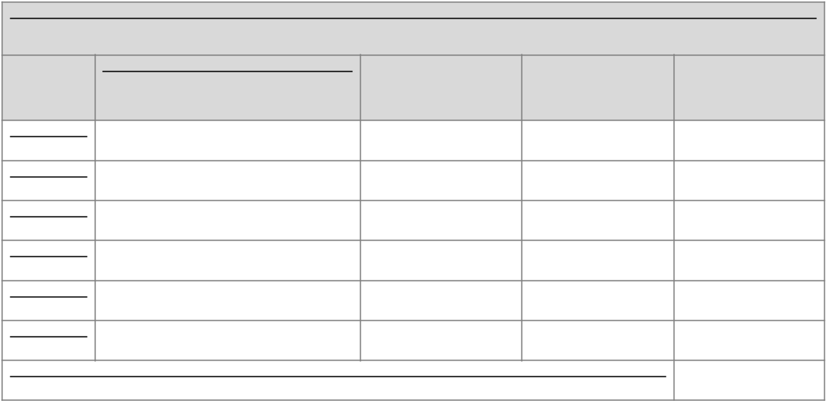
- Faaliyet: (Faaliyetin adını yazınız)

Gider Kalemi | Birim / Miktar | Birim Maliyet | Toplam (TL)
 |  | (TL)

1

2

3

4

5

6

Bu faaliyet için toplam talep edilen tutar (TL)

Tüm faaliyetler için talep edilen toplam bütçe: 104.880 (TL)

16. Beyan Bildirimi

Bu başvuru formunda verdiğim bilgilerin tam, doğru ve eksiksiz olduğunu, gerekli görülmesi halinde belgeleyebileceğimi beyan ederim.

Bu destek kapsamında uygulamayı planladığım tüm faaliyetler süresince Avrupa Basın Özgürlüğü Bildirgesi hükümleri ve Ulusal Komite’nin kabul ettiği yayın ilkelerine uyacağımı taahhüt ediyorum.
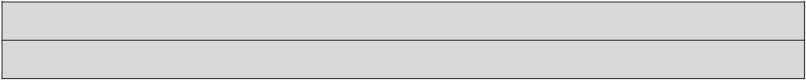

Başvuran kişi tarafından doldurulacak

Başvuran kişinin;

11!

!

 | !
 | Bu program Avrupa Birliği tarafından
 | finanse edilmektedir.
Adı-Soyadı | Levent Çelikay
Tarih | 11.06.2019


12!

!

